1ère partie écrite collectivement après une lecture magistrale en classe.
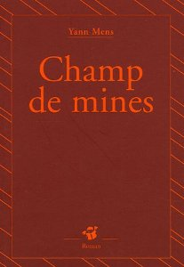
Titre :……………………………………………………………………………………………………
Auteur :………………………………………………………………………………………………… Illustrateur :…………………………………………………………………………………………
Editeur :…………………………………………………………………………………………………

Qui sont les personnages principaux ? ……………………………………………………………………………………………………………………………………………………………………….……………………………………………………………………………………………………………………………………………………………………………………………………………………………………………………………………………………………………………………………………………………………………………………………………….
Voici comment commence l’histoire : ……………………………………………………………………………………………………………………………………………………………………….……………………………………………………………………………………………………………………………………………………………………………………………………………………………………………………………………………………………………………………………………………………………………………………………………….
……………………………………………………………………………………………………………………………………………………………………….…………………………………………………………………………………………………………………………………………………………………………………………………………….
2ème partie écrite individuellement après une lecture à la maison.
Sur une feuille (ou sur un document enregistré sur une clé USB) réponds à ces questions :
- Quelles sont tes impressions après avoir relu ce livre ?
- Que penses-tu des illustrations ?
- Que penses-tu du personnage principal ?
- Après avoir lu plusieurs des livres de la sélection, qui traitent tous des enfants dans la guerre, as-tu trouvé d’autres points communs entre ce livre et les autres ?
- As-tu aimé ce livre ? Le conseilles-tu ?

